משימת הערכה חלופית משולבת בעריכת סקר בנושא:
השימוש בבקבוקי שתייה מפלסטיק

מפתחות:
שרית ברגר, בי"ס אורט גוטמן, נתניה
חלי כהן, בי"ס עמקים תבור

פותח במסגרת השתלמות: "יישום מעמיק של הערכה חלופית בכימיה"
הפקולטה לחינוך למדע וטכנולוגיה, הטכניון
בשיתוף המרכז הארצי למורי כימיה

קיץ תשע"ז

בהנחיית ד"ר אורית הרשקוביץ

הקובץ מכיל הן את הפעילות לתלמידים והן דוגמה ליישום הפעילות בפועל

רציונל המשימה לתלמידים:
במסגרת תוכנית הרפורמה של משרד החינוך - הוסף לסילבוס המקצועות - הנושא הערכה חלופית. אנו המורים ש- "צמאים" לגיוון דרכי ההוראה והערכה קיבלנו את ההנחיה הזו בשמחה ובסיפוק רב !!!!
אי לכך, היה עלינו לפתח משימות ומטלות לתלמידים בנושאים השונים שבחרנו ,להעריך את התלמידים בדרך השונה מהערכה המסורתית - מבחנים בכתב / בע"פ, בחנים עבודות סיכום להגשה עם ציון וכדומה ....
בחרתי לשלב משימת הערכה חלופית בנושא הפולימרים ובעקר - השימוש בבקבוקי פלסטיק לשתייה שהוא רלבנטי מאד בחיי היומיום וקרוב מאד לליבם ולקרבם של התלמידים ובכלל הקהילה !!!! אני מקווה מאד שבדרך חקר (קצרה )זו ,התלמידים ילמדו ויפנימו את הנושא היומיומי הזה וגם יתחקו אחר הידע והשימוש בבקבוקי פלסטיק לשתייה של הסובבים אותם!!
את המשימה יש לשלב בתוכנית הלימודים של הפולימרים - כמשימת פתיחה לנושא.

המשימה שפותחה לתלמידים
הנחיות לתלמיד:
כולנו משתמשים בבקבוקי פלסטיק בצורה עקבית, בין שאנחנו רוצים או שלא. הם פשוט נמצאים בכל מקום – בחנות, בדוכני המזון המהיר, באירועים ואפילו במזווה שלנו. לרוב כדי למחזר, אנחנו ממלאים אותם במים ומשתמשים באותם בקבוקים שוב ושוב. למרות שאנחנו יכולים לזרוק אותם לפח מחזור הבקבוקים, אנחנו רואים בהם ערך רב יותר כשאנו יכולים להשתמש בהם בעצמנו. בעוד ששימוש חד פעמי בבקבוק פלסטיק (כפי שהוא אמור להיות על פי היצרנים) לא מזיק לגופכם, יעילות השימוש הרב פעמי בבקבוקים בעייתית.
בקבוקי פלסטיק לשימוש חוזר עשויים מסוג פלסטיק קשה ועמיד יותר והם אמורים לעמוד בפני חום של מים רותחים או מדיח כלים ללא חשש. ישנם בקבוקי פלסטיק שונים בתכונותיהם על מנת שתוכלו להבין בדיוק את כוונת היצרנים לשימוש המיועד.
בשנת תשנ"ט – 1999 נכנס לתוקפו חוק הפיקדון על מכלי משקה כאשר מטרתו היא עידוד, תמריץ ושימוש במכלי משקה הניתנים למחזור, שימוש חוזר, שיפור רמת הניקיון ברשות הרבים והקטנת כמות הפסולת המוטמנת באתרי סילוק פסולת.
מה הציבור יודע לגבי השימוש בבקבוקי שתייה מפלסטיק חד פעמי ורב פעמי? האם הוא מזיק לבריאותנו? מה משמעות הסימולים השונים על מוצרי הפלסטיק?
להלן קישור למאמרים בנושא:
1. Chemical compounds and toxicological assessments of drinking water stored in polyethylene terephthalate (PET) bottles

2. Assessment of bisphenol A released from reusable plastic, aluminium and stainless steel water bottles
​לצורך כך עליכם לערוך סקר מתאים.

שלבי העבודה:
1. לצורך חקירת הנושא עליכם לערוך סקר בקרב כ- 30 אנשים (חברים, משפחה, שכנים וכו') לגבי השימוש שלהם בבקבוקי שתייה. הנשאלים צריכים לכלול לפחות שלושה טווחי גיל והאוכלוסייה צריכה להיות מגוונת (ילדים, צעירים ומבוגרים).
(הנחיות מפורטות בהמשך).
2. את הנתונים שקיבלתם עליכם להוריד לקובץ אקסל ולנתח את התוצאות באמצעות גרפים.
3. עליכם להכין מצגת מסכמת בה יאוגדו כל נתוני הסקר.
(השאלון, הקריטריונים, תוצאות הסקר (גרפים), מסקנות וכו'.

המצגת תכיל עד 10 שקפים. בשקף הראשון תיכתב כותרת הכוללת את נושא המחקר ושמות המשתתפים. בשקפים הבאים יוצג השאלון (הקטגוריות וההיגדים), ניתוח הממצאים (כולל טבלאות, גרפים מתאימים וניתוח מילולי), סיכום שיכלול מסקנות ולבסוף מקורות מידע (כולל קישורים מתאימים).

1. הנחיות להכנת הסקר:
עליכם לחבר שאלון הכולל 10-12 היגדים בסולם ליקראט אותם תשאלו אנשים שונים. ההיגדים צריכים להתייחס להיבטים הבאים:
* נזק בריאותי כתוצאה משימוש חוזר בבקבוקי שתייה.
* השפעת הטמפרטורה על עמידות בקבוקי שתייה.
* הסימונים על גבי בקבוקי השתייה מפלסטיק.
* מחזור בקבוקי פלסטיק.
יש להוסיף לשאלון לפחות שתי שאלות פתוחות.
שימו לב כי אין לציין את שמות המשתתפים בסקר אך חשוב לציין את המגדר (בן\בת) וטווח הגילאים (ילדים, נוער, מבוגרים).

פיתוח שאלון עמדות (עם סולם ליקארט)
- תכנון סולם העמדות בשאלון
מומלץ סולם של 5 דרגות כאשר שתי דרגות הן חיוביות, שתיים שליליות ואחת ניטראלית. לדוגמה: מסכים מאוד, מסכים, לא יודע/לא בטוח, לא מסכים, מאוד לא מסכים. מבנה זה יסייע בהמשך לנתח בצורה מושכלת את הממצאים.
- תכנון וניסוח ההיגדים
יש לנסח 10-12 היגדים. פחות מזה, הממצאים עלולים להיות דלים. הניסוח צריך להיות ברור וחד משמעי ורצוי שינוסח בלשון אישי מבחינת הקורא. לדוגמה: אני תמיד מסתכל על הסימולים בבקבוקי שתיה מפלסטיק.
ההיגדים צריכים להיות בהתאם ל- 3-4 קריטריונים ובכל קריטריון 3-4 היגדים.
לדוגמה:
קריטריון 1: היבט בריאותי | היגדים:  1,2,3 | 1. לדעתי שימוש רב פעמי בבקבוקי שתייה מפלסטיק מזיק לבריאות  2. לדעתי בקבוקי שתייה מפלסטיק אשר בשימוש רב פעמי מכילים כמות גדולה של חיידקים.  3. לדעתי רוב החיידקים נמצאים בתחתית בקבוקי השתייה מפלסטיק.

יש לערבב את סדר הופעת ההיגדים בקריטריונים השונים.
ניתן לשלב היגדים המנוסחים בשלילה ביחס למטרות המחקר. לדוגמה: אני לא נוהג להסתכל על הסימונים על גבי בקבוקי השתייה. היגדים שליליים יש לזכור להפוך בשלב הניתוח.
חשוב מאוד לערבב את מיקומם של ההיגדים בקטגוריות השונות בשאלון שיועבר לנחקרים. כמובן לשמור בנפרד את חלוקת ההיגדים לקטגוריות השונות.
- שאלות נלוות לשאלון
רצוי שהשאלון יהיה אנונימי אך מומלץ לאסוף מספר פרטים כלליים כגון: מגדר, טווח גיל, מגזר (אם רלוונטי), השכלה (אם רלוונטי). אין לבקש או לפרסם כל מידע מזהה על הנשאלים. אפשר לבקש קוד של 4-5 ספרות (למשל ספרות אחרונות של הטלפון) כאשר מעבירים שאלון מקדים ומסכם במחקר ומעוניינים לבדוק שינוי לכל משתתף.
מומלץ מאוד לשלב 2-3 שאלות פתוחות כדי לאפשר קבלת "הקול" האישי של הנשאלים.
לאחר בניית הסקר יש להגישו למורה לבדיקה וקבל אישור להמשך העבודה.
מחוון
קריטריון |  | רמת ביצוע |  |  | שקלול (%)
 |  | נמוכה | נאותה | גבוהה | שקלול (%)
בניית שאלון עמדות  (20%) | התבססות על רקע תיאורטי רלוונטי מהרשת | 0-4 | 5-7 | 8-10
בניית שאלון עמדות  (20%) | ההיגדים כתובים נכון מבחינה מדעית וכוללים גם שאלות פתוחות | 0-3 | 4-5 | 6-7
בניית שאלון עמדות  (20%) | ההיגדים מגוונים | 0-1 | 1-2 | 2-3
ביצוע הסקר  (10%) | כמות המשתתפים | 0-2 | 3-4 | 4-5
ביצוע הסקר  (10%) | מגוון המשתתפים וכמותם | 0-2 | 3-4 | 4-5
ניתוח תוצאות הסקר  (30%) | עיבוד התוצאות באקסל | 0-4 | 5-7 | 8-10
ניתוח תוצאות הסקר  (30%) | ארגון התוצאות בטבלה | 0-4 | 5-7 | 8-10
ניתוח תוצאות הסקר  (30%) | בניית גרפים רלוונטים | 0-4 | 5-7 | 8-10
הצגת הממצאים, מסקנות וסיכום  (25%) | מצגת בנויה על פי הדרישות | 0-2 | 3-4 | 4-5
הצגת הממצאים, מסקנות וסיכום  (25%) | אסתטיות | 0-1 | 1-2 | 2-3
הצגת הממצאים, מסקנות וסיכום  (25%) | הצגת שאלון העמדות | 0-2 | 3-4 | 4-5
הצגת הממצאים, מסקנות וסיכום  (25%) | ניתוח הממצאים  (בצירוף טבלאות וגרפים) | 0-3 | 4-5 | 6-7
הצגת הממצאים, מסקנות וסיכום  (25%) | סיכום ומסקנות | 0-1 | 1-2 | 2-3
הצגת הממצאים, מסקנות וסיכום  (25%) | הצגה שיתופית (כל חבר צוות נדרש להציג חלק מהעבודה) | 0 | 1 | 2
עמידה בלוח זמנים  (5%) |  | 0-2 | 3-4 | 4-5
עבודת צוות (5%) |  | 0-2 | 3-4 | 4-5
משוב אישי (5%) |  | 0-2 | 3-4 | 4-5
ציון סופי

הערות המורה: ____________________________________________________________________________________________________________________________________________________________________________________________________________________________________________________

שאלון הסקר
הרציונל לשאלון הסקר: הסקר נבנה כדי לבדוק את העמדות והידע של האוכלוסייה בארץ בנושא שימוש בבקבוקי פלסטיק בחיי היום יום. נושא זה חשוב ורלוונטי לכל אדם וחשוב היה לנו לדעת ולהבין מה האדם הממוצע יודע בנושא ומהן עמדותיו. הקטגוריות נבנו לאחר בניית השאלון ושליחתו עובדה שפגמה במהימנות הסקר (משום שישנן שתי קטגוריות עם שאלה אחת בלבד).
בסקר כתבנו שאלות הנוגעות להיבט הבריאותי, להרגלי השימוש והצריכה של האוכלוסייה , להיבט הסביבתי (נשאלה שאלה אחת והיינו צריכות להוסיף שאלות נוספות בקטגוריה זו) ולהיבט של ידע כללי (מה הצרכן הממוצע יודע בנושא).

טבלה מספר 1 - טבלת הקטגוריות בבניית שאלון העמדות
השימוש בבקבוקי שתייה מפלסטיק:
הקטגוריה | מספרי ההיגדים | ההיגדים
היבט בריאותי | 3, 4,5,9, 10,11 | 3. לדעתי שימוש רב פעמי בבקבוקי שתייה מפלסטיק מזיק לבריאות  4. לדעתי בקבוקי שתייה מפלסטיק אשר בשימוש רב פעמי מכילים כמות גדולה של חיידקים.  5. לדעתי רוב החיידקים נמצאים בתחתית בקבוקי השתייה מפלסטיק.  9. לדעתי כאשר בקבוקי שתייה נמצאים בטמפרטורות גבוהות עשויים לדלוף מהם כימיקלים לנוזל השתייה שבתוכו.  10. לדעתי עדיף להשתמש בבקבוק מפלסטיק מאשר בבקבוק זכוכית מסיבה בריאותית.  11. לדעתי עדיף להשתמש בבקבוק מנירוסטה מאשר בבקבוק מפלסטיק מסיבה בריאותית.
הרגלי צריכה ושימוש | 6,7,8, 13 | 6. לדעתי עדיף להשתמש בבקבוק שתייה מפלסטיק חד פעמי מאשר ברב פעמי  7. לדעתי מותר לשטוף את בקבוקי השתייה מפלסטיק במים קרים.  8. לדעתי מותר לשטוף את בקבוקי השתייה מפלסטיק במים רותחים.  13. יש להימנע משימוש חוזר בבקבוקי מים חד פעמיים מפלסטיק
היבט סביבתי | 12 | 12. אני מקפיד למחזר בקבוקי שתייה מפלסטיק
ידע כימי / כללי | 14 | 14. לדעתי לבקבוקי הפלסטיק יש סימונים שונים

קישור לשאלון המקוון - השאלון המקוון

ממצאי הסקר
המשתתפים בסקר: בסקר השתתפו 61 נשאלים. 28 בנים (46%) ו 33 בנות (54%).
ניתוח הממצאים: בשלב הראשון נבדקו ממוצעי הקטגוריות בסקר.
גרף מספר 1 – ממוצעי ההסכמה על פי קטגוריות
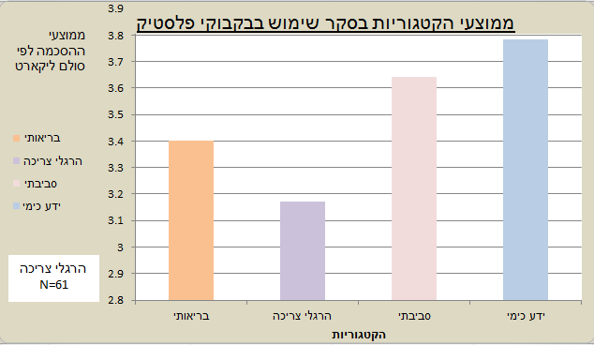

על פי גרף ממוצעי ההסכמות על פי קטגוריות ניתן לראות שבקטגוריה של ידע כימי ממוצע ההסכמה היה הגבוה ביותר (3.8 - קרוב למסכים). ממוצע ההסכמה של ההיבט הסביבתי היה גם הוא קרוב למסכים. ממוצע ההסכמה של ההיבט הבריאותי היה 3.4 (קרוב ללא יודע) והממוצע הנמוך ביותר מבין כל הקטגוריות היה של קטגורית הרגלי הצריכה (3.15- לא יודע).

גרף מספר 2 – ממוצע הקטגוריות על פי מגדר
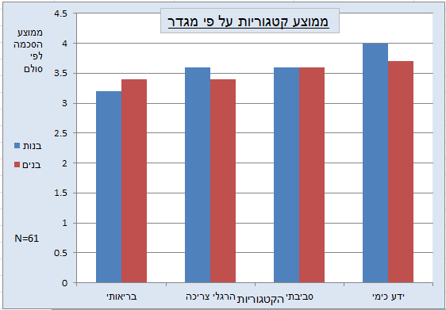

מגרף זה של התפלגות האוכלוסייה לפי מגדר ניתן לראות שלא היו הבדלים ניכרים בין ממוצע הסכמת הבנים לבין ממוצע הסכמת הבנות לגבי ההיגדים בקטגוריות השונות. הבדל קטן ניתן לראות בקטגורית הידע הכימי שבו הבנות הביעו הסכמה קצת יותר גדולה מהבנים (משמע, ידעו יותר אודות הסימונים), ובקטגוריות הרגלי הצריכה וההיבט הבריאותי. לגבי קטגורית הידע הסביבתי - ממוצע ההסכמה היה זהה לחלוטין בשני המגדרים.

גרף מספר 3 – ממוצע קטגוריות על פי גיל

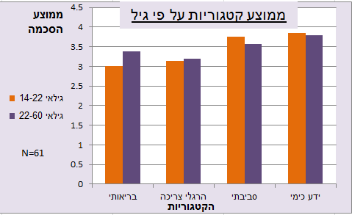

מגרף ממוצע הקטגורית על פי גיל ניתן לראות שאין הבדל משמעותי במידת ההסכמה בקטגוריות השונות בין גילאי 14-22 וגילאי 22-60.

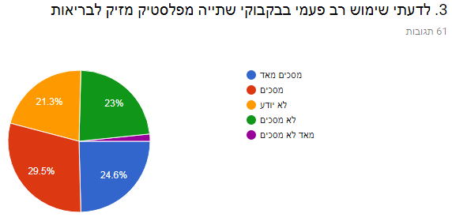
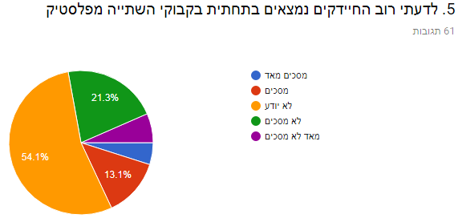
גרף מספר 4 – תוצאות היגד 5 גרף מספר 5–תוצאות היגד 3

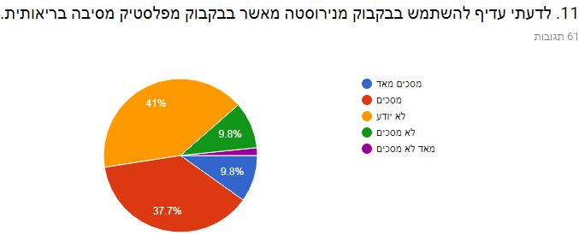
גרף מספר 6 – תוצאות היגד 11

ניתן לראות מדוגמאות ההיגדים הנ"ל שאחוז ה"לא יודעים" (הצבוע בכתום) גבוה יחסית. בהיגד מס' 5 יותר מ 70% מהנשאלים טעו או לא ידעו, בהיגד מס' 3 45% טעו או לא ידעו ובהיגד מס' 11 52% מהנשאלים טעו או לא ידעו.

סיכום ומסקנות
מסקנות מהגרפים: בהתייחסות לגרף ממוצעי ההסכמות ניתן לראות שלא היו אי הסכמות לגבי אף קטגוריה. ניתן לראות שאין ידע רב לגבי ההבדל בשימוש בין בקבוקי שתיה חד פעמים ובקבוקי שתייה רב פעמים, לו היה כך התוצאות היו חד משמעיות יותר.
לגבי הגרף אודות ממוצעי הקטגוריות על פי מגדר ניתן לראות שלא היה הפרש ניכר בעמדת ההסכמות בין הבנים לבנות לכן לא ניתן להסיק מסקנות בשוני המגדרי.
לגבי הגרף אודות ממוצעי הקטגוריות על פי גיל ניתן לראות שגם כאן אין הפרש ניכר במידת ההסכמה בקטגוריות השונות. בקטגוריה הבריאותית ניתן לראות פער קטן במידת ההסכמה בקרב גילאי 22-60 וזאת ניתן להסביר על פי הניסיון והידע שצברו במהלך השנים. לגבי הקטגוריות של הרגלי הצריכה והידע הכימי פער ההסכמה גדול יותר במעט בקרב גילאי 14-22 וזאת ניתן להסביר עקב הרפורמה שחלה בשנים האחרונות בכל נושא המחזור ולגבי הידע הכימי חלק ניכר מהנוער שענה על השאלון הם תלמיד מגמת כימיה.
מניתוח כל היגד בנפרד ניתן להסיק שלאוכלוסיית המחקר אין ידע מספק אודות השימוש בבקבוקי פלסטיק מההיבט הבריאותי ומההיבטים האחרים עליהם נשאלו ובתשובות לשאלות הפתוחות אחוז הנשאלים שלהם היה ידע וענו היה קטן.
תובנות לגבי התוצאות – אין הבדל מגדרי משמעותי בעמדות ההסכמה ואין הבדל משמעותי במידת ההסכמה בין הגילאים לגבי הקטגוריות השונות, משמע, שוני זה אינו בא לידי ביטוי בשימוש בבקבוקי שתיה.

ביבליוגרפיה
1.חוק הפיקדון על מכלי משקה

2.השימוש בבקבוקי שתייה מפלסטיק חד פעמי ורב פעמי

3.הסימולים
4.Chemical compounds and toxicological assessments of drinking water stored in polyethylene terephthalate (PET) bottles
5. Assessment of bisphenol A released from reusable plastic, aluminium and stainless steel water bottles

